核技术应用项目
环境影响登记表

项目名称 使用Ⅲ类医用X射线装置
填表人 陈健智 联系电话 13794238582
项目联系人 陈健智 联系电话13794238582

填报单位全名称 江门市五邑中医院恩平分院

填报单位公章

2016 年 3 月 15 日

国家环境保护总局监制

填 表 说 明

1.本登记表一式5份，由建设单位填报，报有审批权的环境保护主管部门签署审批意见。
2.凡生产、销售、使用III类射线装置，销售、使用V类放射源的核技术应用项目，均填报本表。

一、项目概况
单位名称 |  | 江门市五邑中医院恩平分院 |  | 通讯地址 |  |  |  | 恩平市南堤路29号
法人代表 |  | 李宇明 | 电话 | 7781882 |  |  |  | 邮编 |  | 529400
联系人及电话 |  | 陈健智，电话13794238582
项目名称 |  | 使用Ⅲ类医用X射线装置
建设地点 |  | 恩平市南堤路29号 |  | 建设性质 |  |  | 新、√改、 扩建
项目用途 |  | 临床诊断、治疗 |  | 项目依据
核技术  项目投资  （万元） |  | 2000.00 |  |  | 核技术项目  环保投资（万元） |  |  |  | 40.00
应  用  类  型 | 放射源 |  |  |  |  | 射线装置 |  |  | 其它
应  用  类  型 | ------ |  |  |  |  | Ⅲ类

二、项目拟建设地址及邻近环境状况示意图（如非占用整栋厂房，须注明上下层使用情况）
1、该项目建设地址为江门市五邑中医院恩平分院
其平面图如下：

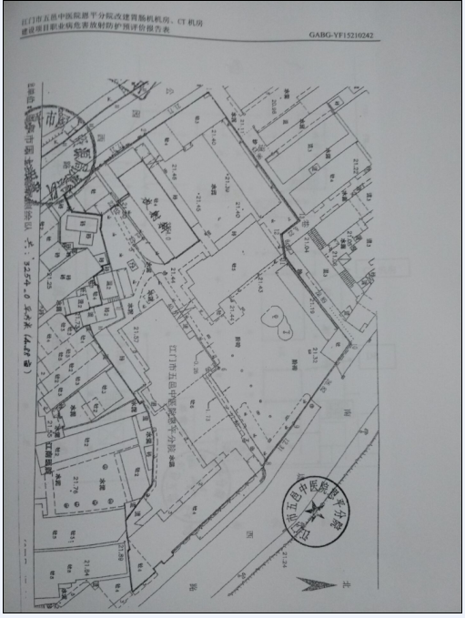

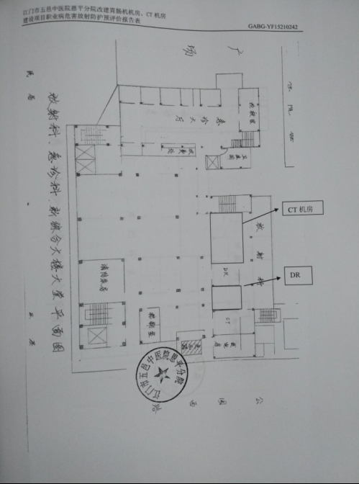

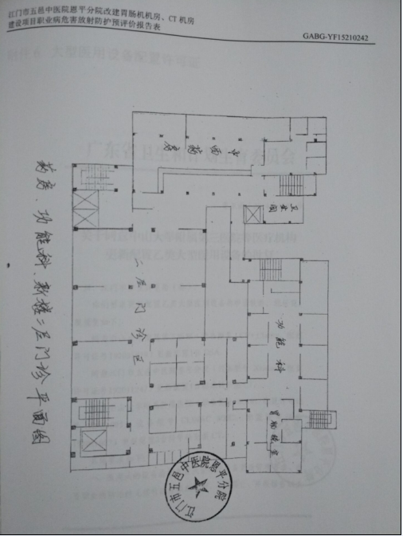

2、胃肠机位于功能楼一楼，平面图如下：
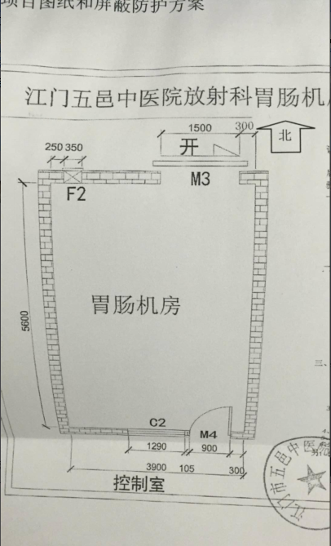

3、CT机位于功能楼一楼，平面图如下：
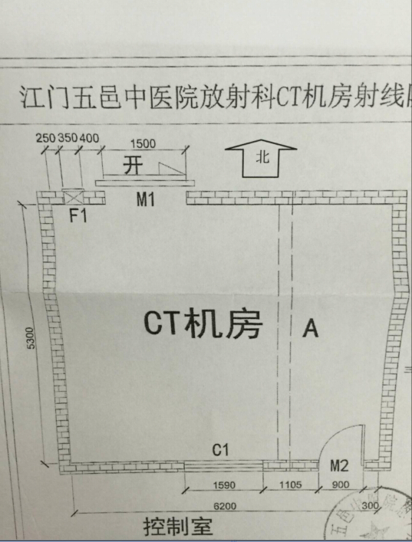

三、放射源
序号 | 核素名称 | 放射性  活度(Bq) | 物理、化学  性状 | 用 途 | 贮存方式 | 贮存地点
注：密封源包括放射性中子源，对其要说明是何种核素以及产生的中子流强度(n/s)。

四、射线装置
名 称 型 号 | 管电压(kV) | 输出电流(mA) | 用 途 | 备注
移动式C形臂X射线机  Siremobil compact L | 40 | 20 | 临床诊断、治疗 | 1台
微焦点牙科X光机  MSD-Ⅲ | 65 | 1.5 | 临床诊断、治疗 | 1台
移动式X射线摄影机  PLx102 | 90 | 50 | 临床诊断、治疗 | 1台
X射线计算机L断层摄影系统  Lngenuity CT | 140 | 665 | 临床诊断、治疗 | 1台
数字化X射线系统  OPEAFP | 150 | 1000 | 临床诊断、治疗 | 1台
以下空白
五、废弃物
废弃物  名 称 | 状 态 | 排放口浓度 | 年排放总量 | 暂存情况 | 最终去向
注：1.常规废弃物排放浓度，对于液态单位为mg/l，固体为mg/kg，气态为mg/m³,年排放总量用kg。
2.含有放射性的废弃物要注明，其排放浓度用比活度(Bq/l,或Bq/kg，或Bq/m³)，年排放总量分别用Bq和kg。

六、污染源分析（包括贯穿辐射污染）
主要放射性污染物和污染途径（正常工况和事故工况）

江门市五邑中医院恩平分院核技术应用项目主要污染源是Ⅲ类射线装置：
在正常工况下，放射影像项目（透视、拍片和治疗）中，来自设备产生X射线的直射、散射以及机房、房门与墙体的泄漏辐射等。
在事故工况下，主要的放射性污染有射线装置安全连锁发生故障，导致人员误入机房引起误照射；X射线误照射及超剂量照射；X射线机故障检修，未主要做好防护，造成照射事故；射线装置工作人员或病人家属在防护门关闭后尚未撤离辐照室，X射线机等辐射诊断设备运行可能产生误照射。
监测计划和拟采取的污染防治措施（包括辐射安全与防护措施）
监测计划
1.常规检测每年1次。
2.个人剂量每季度送检1次。
江门市五邑中医院恩平分院在辐射防护方面采取了一下措施：
1.X射线机房的四面墙体为20cm砖,增加2mmPb铅当量防护涂料;顶棚为12cm混凝土,增加2mmPb铅当量防护涂料;防护门设计为3mmPb防护厚度(衬铅板),观察窗为3mmPb防护厚度铅玻璃。
2.放射诊疗工作场所的入口处和各控制区进出口及其他适当位置，设置电离辐射警告标志，在各机房门口设置工作指示灯,机房门设有联锁装置。
3.放射工作人员实施医疗照射时，只要可行，应对受检者邻近照射处的敏感器官和组织进行屏蔽防护，工作人员在辐射场操作时穿戴个人防护用品；
4.射线装置门口都设有电离警示标志，有警示灯光。
5.建立辐射防护安全管理制度,配备辐射防护管理员,从事辐射工作人员定期接受辐射防扩法规、辐射安全和防护专业知识培训
6.工作人员佩带个人剂量计,建立个人剂量档案,建立辐射工作人员健康档案。

环保部门审批意见：

经办人签字 单位盖章
年 月 日

七、审批

